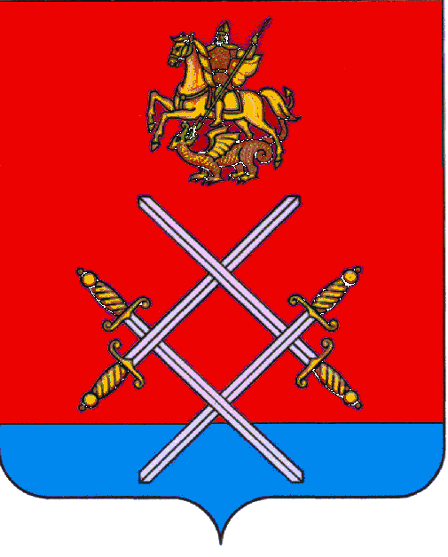

СОВЕТ ДЕПУТАТОВ
РУЗСКОГО ГОРОДСКОГО ОКРУГА
МОСКОВСКОЙ ОБЛАСТИ

РЕШЕНИЕ

от «_05___»___апреля________2017__г. №_3/1_

О досрочном прекращении полномочий Главы Рузского муниципального района Московской области

В соответствии с Федеральным законом от 06.10.2003 N 131-ФЗ "Об общих принципах организации местного самоуправления в Российской Федерации", принимая во внимание заявление Главы Рузского муниципального района Макаревича С.Б. о досрочном прекращении полномочий,

Совет депутатов Рузского городского округа Московской области РЕШИЛ:

1. Считать полномочия Главы Рузского муниципального района Московской области Макаревича С.Б. прекращенными досрочно.
2. Опубликовать настоящее решение в газете «Красное знамя» и разместить на официальном сайте в сети «Интернет».
3. Контроль за исполнением настоящего решения возложить на Председательствующего на заседаниях Совета депутатов Рузского городского округа Московской области.

Председательствующий С.Б. Макаревич

